**尊敬的顾客**

感谢您使用本公司YTC4215微量水分测定仪。在您初次使用该仪器前，请您详细地阅读本使用说明书，将可帮助您熟练地使用本仪器。

我们的宗旨是不断地改进和完善公司的产品，因此您所使用的仪器可能与使用说明书有少许的差别。如果有改动的话，我们会用附页方式告知，敬请谅解！您有不清楚之处，请与公司售后服务部联络，我们定会满足您的要求。



由于输入输出端子、测试柱等均有可能带电压，您在插拔测试线、电源插座时，会产生电火花，小心电击，避免触电危险，注意人身安全！**慎重保证**

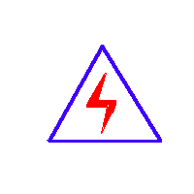

本公司生产的产品，在发货之日起三个月内，如产品出现缺陷，实行包换。三年（包括三年）内如产品出现缺陷，实行免费维修。三年以上如产品出现缺陷，实行有偿终身维修。如有合同约定的除外。

1. **安全要求**

请阅读下列安全注意事项，以免人身伤害，并防止本产品或与其相连接的任何其它产品受到损坏。为了避免可能发生的危险，本产品只可在规定的范围内使用。

***只有合格的技术人员才可执行维修*。**

**—防止火灾或人身伤害**

**使用适当的电源线。**只可使用本产品专用、并且符合本产品规格的电源线。

**正确地连接和断开。**当测试导线与带电端子连接时，请勿随意连接或断开测试导线。

**产品接地。**本产品除通过电源线接地导线接地外，产品外壳的接地柱必须接地。为了防止电击，接地导体必须与地面相连。在与本产品输入或输出终端连接前，应确保本产品已正确接地。

**注意所有终端的额定值。**为了防止火灾或电击危险，请注意本产品的所有额定值和标记。在对本产品进行连接之前，请阅读本产品使用说明书，以便进一步了解有关额定值的信息。

**·请勿在无仪器盖板时操作。**如盖板或面板已卸下，请勿操作本产品。

**使用适当的保险丝**。只可使用符合本产品规定类型和额定值的保险丝。

**避免接触裸露电路和带电金属。**产品有电时，请勿触摸裸露的接点和部位。

**在有可疑的故障时，请勿操作。**如怀疑本产品有损坏，请本公司维修人员进行检查，切勿继续操作。

**请勿在潮湿环境下操作。**

**请勿在易爆环境中操作。**

**保持产品表面清洁和干燥。**

**－安全术语**

警告：警告字句指出可能造成人身伤亡的状况或做法。

小心：小心字句指出可能造成本产品或其它财产损坏的状况或做法。

# 目 录

第一章、 概 述.................................................................................5

第二章、 技术参数.................................................................................5

第三章、 工作原理.................................................................................6

第四章、 结构特征.................................................................................6

第五章、 使用方法.................................................................................7

第六章、 注意事项.................................................................................12

第七章、 维护与保养.............................................................................12

**第一章 概 述**

微量水分全自动测定仪是一种全新研制的微量水分测定分析仪器，该仪器采用了高分辨率的彩色触控液晶显示器，人机对话方便、直观，易于操作。仪器采用了数据存储量大、运行快速平稳且抗干扰性能优异的高性能ARM处理器，具有检测速度快、精度高的突出优点。仪器具有故障自诊功能，测试结束，显示并打印测定结果。仪器具有测量电位动态曲线指示功能，使测试状态更直观；仪器数据存储量大，最多可存储1000条数据记录；仪器具有延时测定功能，在测试较低水分含量试样时十分有效；仪器采用了滑动式触控搅拌调速；水分含量计算公式包含了按体积、重量等关键参数计算的多种算法；测试过程中，如需修改计算公式的相关参数，可及时修改且不影响水分测定结果，水分含量则按照新修改的参数计算得出，方便了用户的使用。

该仪器采用卡尔-菲休库仑滴定法，能可靠地对液体、气体、固体样品进行微量水分的测定。测试时，对于不溶于试剂的固体及容易污染电极及试剂反应的物质，可配用相应的固体、气体、液体进样器进行间接测定，是一种高效率、全自动的分析仪器。广泛应用于电力、石油、化工、医药、铁路、环保、科研院校等行业。

**第二章 技术参数**

滴 定 方 式： 电量滴定(库仑分析)

测 定 范 围： 0ug～200mg（典型值10ug～100ug）

灵 敏 阈： 0.1ug

准 确 度： 3-1000ug ±3ug，1000ug以上不超过±0.2%（不含进样误差,环境湿度误差）

试 样 类 型： 固态、液态、气态

显 示 方 式： 64K色高清晰度触摸显示器

数 据 存 储： 1000条试验记录

状 态 指 示： 动态曲线、文字显示

搅 拌 调 速： 滑动触控面板调速

日 期 时 间： 掉电十年正常运行实时时间

打 印 机： 微型热敏打印机，纸宽56mm

电 源： AC 220V±10V 、50Hz±2.5Hz

功 率： 50VA

使用环境温度： 5～35℃

使用环境湿度: ≤85%

外 形 尺 寸： 330mm X 260mm X 220mm（长x宽x高）。

**第三章 工作原理**

卡尔菲休试剂同水的反应式为：

I2+SO2+3C5H5N+H2O——2C5H5N·HI+C5H5N·SO3……（1）

C5H5N·SO3＋CH3OH——C5H5N·HSO4CH3 ……（2）

所用试剂溶液是由占优势的碘和充有二氧化硫的吡啶，甲醇等混合而成。通过电解在阳极上形成碘，所有生成的碘， 依据法拉第定律， 同电荷量成正比例关系。如下式：

2I－－2e——I2**……**（3）

由（1）式可以看出，参加反应的碘的克分子数等于水的分子数。把样品注入电解液中，样品中的水分即参加反应，通过仪器可反应出过程中碘的消耗量，而碘的消耗量可根据电解出相同数量碘所用的电量，经仪器计算，在显示屏上直接显示被测试样中水分的含量，该仪器采用电解电流自动控制系统，电解电流大小可根据样品中水分含量的大小自动调整，最大可达到300毫安。

**第四章 结构特征**

一、整机结构见图1：

（1）阴极室干燥管

（2）阳极室干燥管(根据用户需要①、②两干燥管可由1个弯干燥管放于（2）处代替)

（3）测量电极

（4）滴定池（阳极室）

（5）电解电极

（6）试样注入口

（7）触摸式彩色LCD

（8）电源开关

（9）搅拌子

（10）夹持器

（11）“电解”插座

（12）“测量”插座

（13）打印机

（14）散热风扇

（15）保险丝盒

（16）电源插座

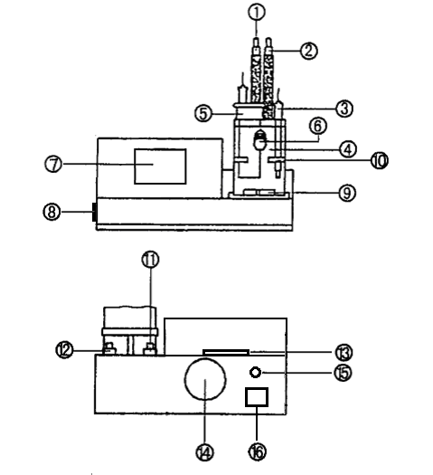

图1

**第五章 使用方法**

**一、滴定池的清洗、干燥和装配：**

1. 在使用前，把滴定池所有的玻璃口打开，滴定池、干燥管、密封塞可用水清洗。清洗后放在大约80℃的烘箱内烘干，然后自然冷却。注意阴极室、测量电极不能用水清洗，可用丙酮、甲醇等有机溶剂进行清洗，清洗后用吹风机吹干。清洗时应注意，不要清洗到电极引线处（见图2），否则在测定试样过程中会造成测量误差。

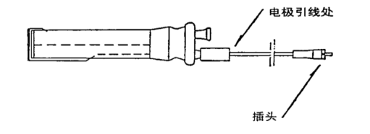

图2

1. 把硅胶装入干燥管中，注意不要把硅胶粉末装入。然后将试样注入口的旋塞装好（见图3）。

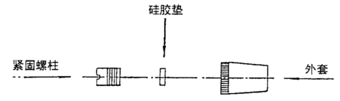

图3

完成上述操作后，把搅拌子通过样品注入口小心放入。然后分别在测量电极、阴极室电极、阴极室干燥管、进样旋塞、密封塞的磨口处，均匀地涂上一层真空润滑脂，除阴极室的干燥管和密封管不装外，其他均装到相应的部位上，轻轻转动一下，使其较好的密封。

3、将大约100～120毫升的试剂用漏斗（必须干净、干燥）通过密封口注入到阳极室，再用漏斗向阴极室注入试剂，阴极室和阳极室的液面高度要保持一致。以上操作完毕后将干燥管、密封塞装好，轻轻转动一下，使其较好的密封（该操作应在通风橱内进行）。把测量电极、电解电极插头分别插入“测量”、“电解”插座中。

**二、操作界面功能介绍：**

1、开机，显示开机界面后数秒时间内仪器自动进入测试界面：

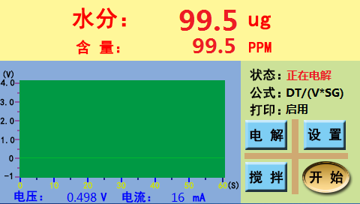

如需开关电解电流或启停搅拌，可以点击“电解”和“搅拌”按钮。点击“开始”，显示“正在滴定”状态，可以将试样通过注样口注入，仪器自动进行滴定。滴定完毕，显示实测水分值并打印测定结果。如需更改计算公式，可点击“设置”按钮进入设置菜单界面（见下页）。

该界面下可以设置计算公式、查看试验记录、设置打印机、设置延时时间等，并可调整滴定池内搅拌子的搅拌速度：向右滑动搅拌速度调整滑块可调高搅拌速度，向左滑动滑块则调低搅拌速度（一般设置搅拌速度为“4”档）。

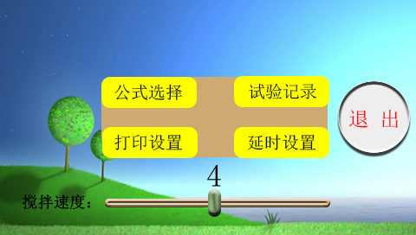

1. 公式选择

该界面下可以点击要选择的公式以确认。点击右上方的“公式参数设定”按钮进入选定公式的参数设置界面。该界面对各公式中使用到的参数做了相应说明：

公式1：F1=DT/(V*SG) ppm 测量结果/（试样体积×比重）

公式2：F2=DT/(W-w) ppm 测量结果/（试样总重量—皮重）

公式3：F3=DT/W′ ppm 测量结果/试样重量

公式4: F4=DT/(W/K) ppm 测量结果/（试样重量/稀释系数）

公式5：F5=DT ug 测量结果（实测水分值 ）

其中，DT—实测水分值，单位：ug；

V—试样进样体积，单位：ml；

SG—试样密度，单位：g/ml；

W—试样总重，单位：mg；

w—皮重，单位：mg；

W′—试样重量，单位：mg；

K—稀释系数。

1. 试验记录

该界面为试验数据记录界面，可以查看之前所进行测试的试验结果数据记录。点击“上翻”、“下翻”可向上、向下逐条翻看记录。点击“清除”，弹出清空试验记录提示框，若在提示框中点击“确定”，可删除所有数据记录。

1. 打印设置

该界面下可选择设置启用或禁用打印机。启用时，测试完毕后，仪器自动打印测试结果；禁用时，不打印测试结果。

1. 延时设置

该界面中可设置点击“开始”后接通滴定电流的时间，单位为秒。假如设定的延时时间为10秒，则点击“开始”10秒后，滴定电流才接通。这种处理方法，通常是在测定较小含水量试样时使用。

**三、电解液的平衡稳定过程：**

1、打开电源开关，进入测试界面后，仪器自动开启搅拌并电解。滴定池内搅拌子的转速在仪器出厂前已经调整好，一般无需调整，如要调整，可进入设置菜单界面操作，使搅拌子旋转平稳，以不使试剂飞溅到池壁上为准。

2、测试界面工作状态处如指示“电解液过碘”，表明电解液处于电解碘过量状态，出现这种情况，可以通过样品注入口注入适量蒸馏水，直到仪器工作电压曲线接近零点并达到水平平衡为止。

**四、仪器的标定：**

当仪器达到初始平衡点而且比较稳定时，可用纯水进行标定。具体操作如下：

1. 用0.5ul进样器抽取0.1ul的纯水，为标定做好准备。
2. 按“开始”键，然后把纯水通过进样旋塞注入到阳极室试剂中，注意：应使进样器针尖插入到试剂中，针尖避免与滴定池内壁和电极接触。注入纯水后滴定会自动开始。
3. 蜂鸣器响，信息提示“测试完毕”，显示结果为100±3ug(不含进样误差)，一般标定2～3次， 显示结果在误差范围内就可以进行试样的测定。

**五、测定操作：**

**在使用新鲜试剂或者在测定试样过程中，阳极室内的试剂会自然产生少量的碘，其结果将破坏仪器的平衡点。出现这种情况应用进样器抽取少量的纯水，通过进样旋塞注入到阳极室，直到仪器重新恢复到平衡点，才能进行测定操作。**

跟仪器的标定类似，当仪器达到稳定平衡状态—电压基线是一条接近零点的水平直线（平衡点位置）时，可以进行试样的测试（以液体试样，采用含量计算公式F1为例阐述操作过程）：

1. 取样:

用待测试样冲洗所使用的1ml注射器。

2、试样注入和测定

取样后，点击“开始”按钮，仪器显示状态“正在滴定”，通过进样旋塞把试样注入到阳极室内，滴定自动开始，水分值不断增加。滴定结束，蜂鸣器响，状态信息提示：测定完毕。打印机在启用状态下将打印出测定结果。

如在滴定尚未结束时要改变使用的计算公式或公式中的相关参数，可在滴定结束前点击“设置”-“公式选择”（-“公式参数设定”）来完成。

**第六章 注意事项**

**一、试剂的注意事项：**

1、在正常的测定过程中，每100毫升试剂可与不少于1克的水进行反应，若测定时间过长，试剂敏感性下降，应更换新试剂。

2、阳极室中的试剂，如果在滴定过程中发现放出大量的气泡或试剂被污染成单红褐色，此时空白电流会增大，滴定的再现性会降低，还会使到达终点的时间延长，这种情况应尽快更换试剂。

3、滴定时间超过半小时，仪器尚不能稳定，此时应按电解键停止搅拌，观察瓷滤板下部是否有明显的棕色碘产生，如果没有或很少，应更换试剂。

4、更换试剂时要小心，不要吸入或用手接触试剂，如与皮肤接触，应用水冲洗干净。

**二、测定的注意事项**

1、把试样注入滴 定池时，液体进样器的针头应插入试剂中。试样不应与滴定池内壁及电极接触。

2、该仪器的典型测定范围是10μg～100μg，为了得到准确的测定结果，要根据试样的含水量来控制试样的进样量。

3、仪器必须使用厂方原配的电解液，以保证其测量精度。

**第七章 维护与保养**

**一、仪器的安放场所：**

1. 仪器不得安放在有腐蚀性气体的室内，其腐蚀性气体可使仪器的电路部分腐蚀，缩短

仪器的寿命。

2、仪器应放在室温高于5˚C且低于40˚C的地方。

3、不要将仪器放在阳光直射的地方和湿度大的地方，环境湿度应不大于65%。

4、不要将仪器安装在操作频繁的电器设备附近。

**二、试剂的维护**

1、把试剂存放于通风良好、环境温度在5˚C～25˚C相对湿度不大于65％的地方，如果试剂被直接曝晒或置于高温下，则二氧化硫和碘就会从吡啶中释放出来，导致试剂失效。

2、对试剂的毒性、气味和易燃性必须十分小心，应在通风良好的试验台上装入或更换试剂。

**三、硅胶垫的更换**

试样注入口的硅胶垫，过久的使用穿过硅胶垫的针孔变的无收缩性，使大气中的水分进入滴定池而产生误差，此时应更换硅胶垫。

**四、硅胶更换**

1、当干燥管里的硅胶由蓝色变至浅蓝色时，应更换硅胶。

2、更换时应注意不要将硅胶粉末装入干燥管，否则会出现下列现象：

（1）试剂从阴极室全部排出，阴极室无试剂而使电解终止。（见图4a）

（2）阳极室试剂进入阴极室，使碘离子聚集并沉积在陶瓷极板上，而降低电解效率（见图4b）。

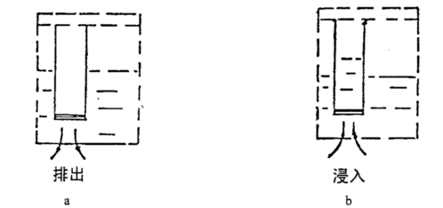

图4

**五、滴定池磨口的保养：**

大约一星期要转动一下滴定池的磨口连接处，在不能轻松转动时，应重新涂上薄薄的一层真空脂（注意：真空脂不宜涂的过多，否则使其进入滴定池而造成测量误差），如果不这样检查，真空脂就会变硬，磨口连接处的零件可能拆不下来。因此要经常保养好，使它们便于拆卸清洗。

**六、滴定池磨口连接处理：**

如果滴定池磨口连接处牢固的粘接在一起，不宜拆卸时，按下程序拆卸：

1、排去滴定池中的试剂，并冲洗干净。

2、在磨口结合处周围注入少量的丙酮，然后用手轻轻转动磨口处的零件，即可拆卸。

3、如仍不能拆卸，请将滴定池放在2升的烧杯中，慢慢加入浓度为5％的氯化钾溶液浸泡，其液面如下图5所示，必须注意，不要让测量电极、阴极室电极的引线套端头进入液体，浸泡约十几个小时或24小时后，即可拆卸（此方法可重复进行）。

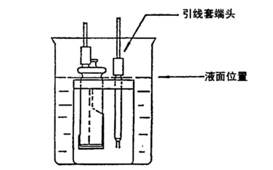

图5

**七、测量电极的保养：**

1、当磁力搅拌器快速搅拌时，应注意搅拌子可能会跳动而毁坏电极。

2、当测量电极放入或取出时，应先关闭搅拌电机，待搅拌子停止旋转之后再进行。注意不要使测量电极碰到滴定池的孔壁上。

3、测量电极弯曲而没有短路时可以使用。也可以进行修复。修复时要用镊子夹住铂金电极的根部，慢慢修整铂金电极的顶端，可用的电极如下图6所示：

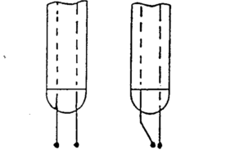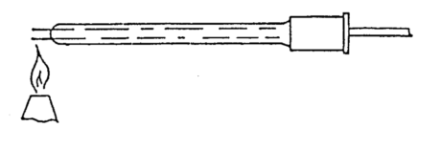

图6 图7

当测量电极被污染时，可用丙酮对测量电极进行擦拭，如果电极上的污物仍不能去掉，请用酒精灯火焰均烧铂丝球端（如图7 ）（请注意将火焰慢慢靠近铂丝球端，以免因急速加热引起电极玻璃部分炸裂）。

当测量电极发生渗漏现象即电极内有明显的试剂存在（如下图8），可用万用表来测量电极，如果测得电阻大于100KΩ，说明电极仍可以使用，否则应更换新的电极。

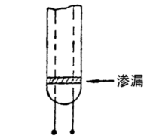

图 8

**八、阴极室保养：**

1. 当要拆卸阴极室时，因为铂金丝和铂金网是从阴极室的磨口连接部分的横截面上伸出，

所以应注意不要碰到滴定池的顶端和孔壁（如下图9）。

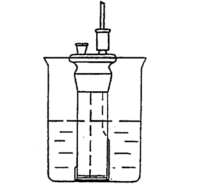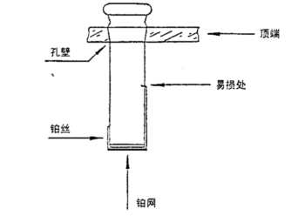

图9 图10

2、阴极室的清洗

阴极室受到污染可能会出现下列现象：

（1）降低电解效率，延长电解时间。

（2）由于污染部分粘附吸收水分而使空白电流增加。

（3）滴定速度不稳定，且不能到达终点。

如出现上述情况可用丙酮清洗玻璃件外表以及铂网上的污垢（注意不要碰坏铂丝及铂网），把丙酮充入阴极室，用橡皮塞或类似的东西封好干燥管的接口，充分摇晃以除去内部的污垢（可以重复进行）。然后把丙酮整个倒在玻璃件外表面上清洗，但不要冲洗到电极引线。当不能冲洗干净时，请将阴极室浸入到装有稀硫酸的烧杯中（见图10），注意不要碰坏铂丝和铂网。

3、阴极室的干燥

用风机的热风烘干阴极，如下图11所示部分为水分难于烘干处，要彻底干燥。当有可能存在剩余水分时，把阴极室放入真空干燥管中，干燥11小时左右即可。

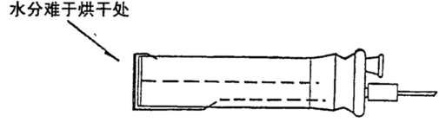

图11

**产品装箱单**

仪器名称：绝缘油微水测量仪

仪器型号： 主机编号

|  |  |  |  |  |
| --- | --- | --- | --- | --- |
| 序号 | 配件名称 | 数量 | 单位 | 备注 |
| 1 | 微水仪主机 | 1 | 台 |  |
| 2 | 电解池 | 1 | 套 |  |
| 3 | 电源线 | 1 | 条 |  |
| 4 | 热敏打印纸 | 1 | 卷 |  |
| 5 | 搅拌子 | 1 | 个 |  |
| 6 | 微量进样器（0.5ul） | 1 | 支 |  |
| 7 | 微量进样器（50ul） | 1 | 支 |  |
| 8 | 硅胶垫 | 6 | 个 |  |
| 9 | 电解液 | 1 | 瓶 | 500ml |
| 10 | 干燥剂 | 1 | 包 |  |
| 11 | 装箱单 | 1 | 份 |  |
| 12 | 合格证 | 1 | 份 |  |

此装箱单所列内容是指包装箱内应包括的设备和资料，请仔细检查，

如有不符，请立即与厂家联系。